🞂 Nombre del CU: Registrar Venta

🞂 Tipo de caso de uso: Base

🞂 Objetivo/Descripción del CU: El cliente selecciona tipo de consumidor y método de pago, ingresa los productos para luego colocarlos en la “Zona de Empaque”. El sistema pesa los productos y los compara con los datos ingresados. Una vez terminada la venta, el cliente realiza el pago, y recibe un ticket fiscal.

🞂 Actor Principal: Cliente

🞂 Actor Secundario: —

🞂 Autor: Leandro Gatti, Lautaro Barreto

🞂 Fecha creación: 22/06/2025

🞂 Precondiciones: Registrar Producto, Registrar Tipo de Consumidor, Registrar Método de Pago.

🞂 Punto de extensión: Pagar con tarjeta.

🞂 Flujo Normal:

1. El cliente oprime “Registrar Venta”
2. El sistema muestra la interfaz con la fecha y la hora actual. A su vez, carga los tipos de consumidor y los métodos de pago.
3. El cliente selecciona tipo de consumidor y método de pago.
4. El sistema muestra el tipo de consumidor y el método de pago seleccionados, y un mensaje “Ingresar productos”.
5. Para cada producto

5.1) El cliente ingresa el producto escaneandolo con el lector y lo coloca en la zona de empaque.

5.2) El sistema pesa el producto y lo compara con la información ingresada. Luego, muestra el subtotal.

1. El cliente oprime “Finalizar ingreso de productos”.
2. El sistema muestra el total a abonar.
3. Para cada billete ingresado

8.1) El cliente ingresa un billete.

8.2) El sistema muestra el valor acumulado.

1. El cliente oprime “Finalizar compra”.
2. El sistema imprime el ticket fiscal y finaliza el caso de uso.

🞂 Flujos Alternativos:

A0. Cancelar:

\* En Cualquier momento antes del paso 6, el cliente puede cancelar el caso de uso.

\*).1. El cliente oprime “Cancelar”.

\*).2. El sistema finaliza el caso de uso.

A1. Información ingresada no coincide con el peso del producto:

5.2.1) El sistema pesa el producto y muestra un mensaje “La información ingresada no coincide con el peso del producto” y continúa en el paso 5.1 del flujo normal.

A2. El cliente no coloca el producto en la zona de empaque

5.1.1) El cliente ingresa el producto escaneandolo con el lector.

5.1.2) El sistema muestra un mensaje “El producto no ha sido colocado en la zona de empaque.”.

5.1.3) El cliente coloca el producto en la zona de empaque y continúa en el paso 5.2 del flujo normal.

A3. El cliente paga con tarjeta

8.1) El cliente oprime “Pagar con tarjeta”. Se extiende al caso de uso “Pagar con tarjeta” y continúa en el paso 9) del flujo normal.

A4. Pago en efectivo incompleto

10.1) El sistema muestra un mensaje “Ingreso de billetes aún no ha finalizado” y continúa en el paso 8.1) del flujo normal.

🞂 Postcondiciones: Venta Registrada.

🞂 Interfaz Tentativa del caso de uso (Graphic User Interface)

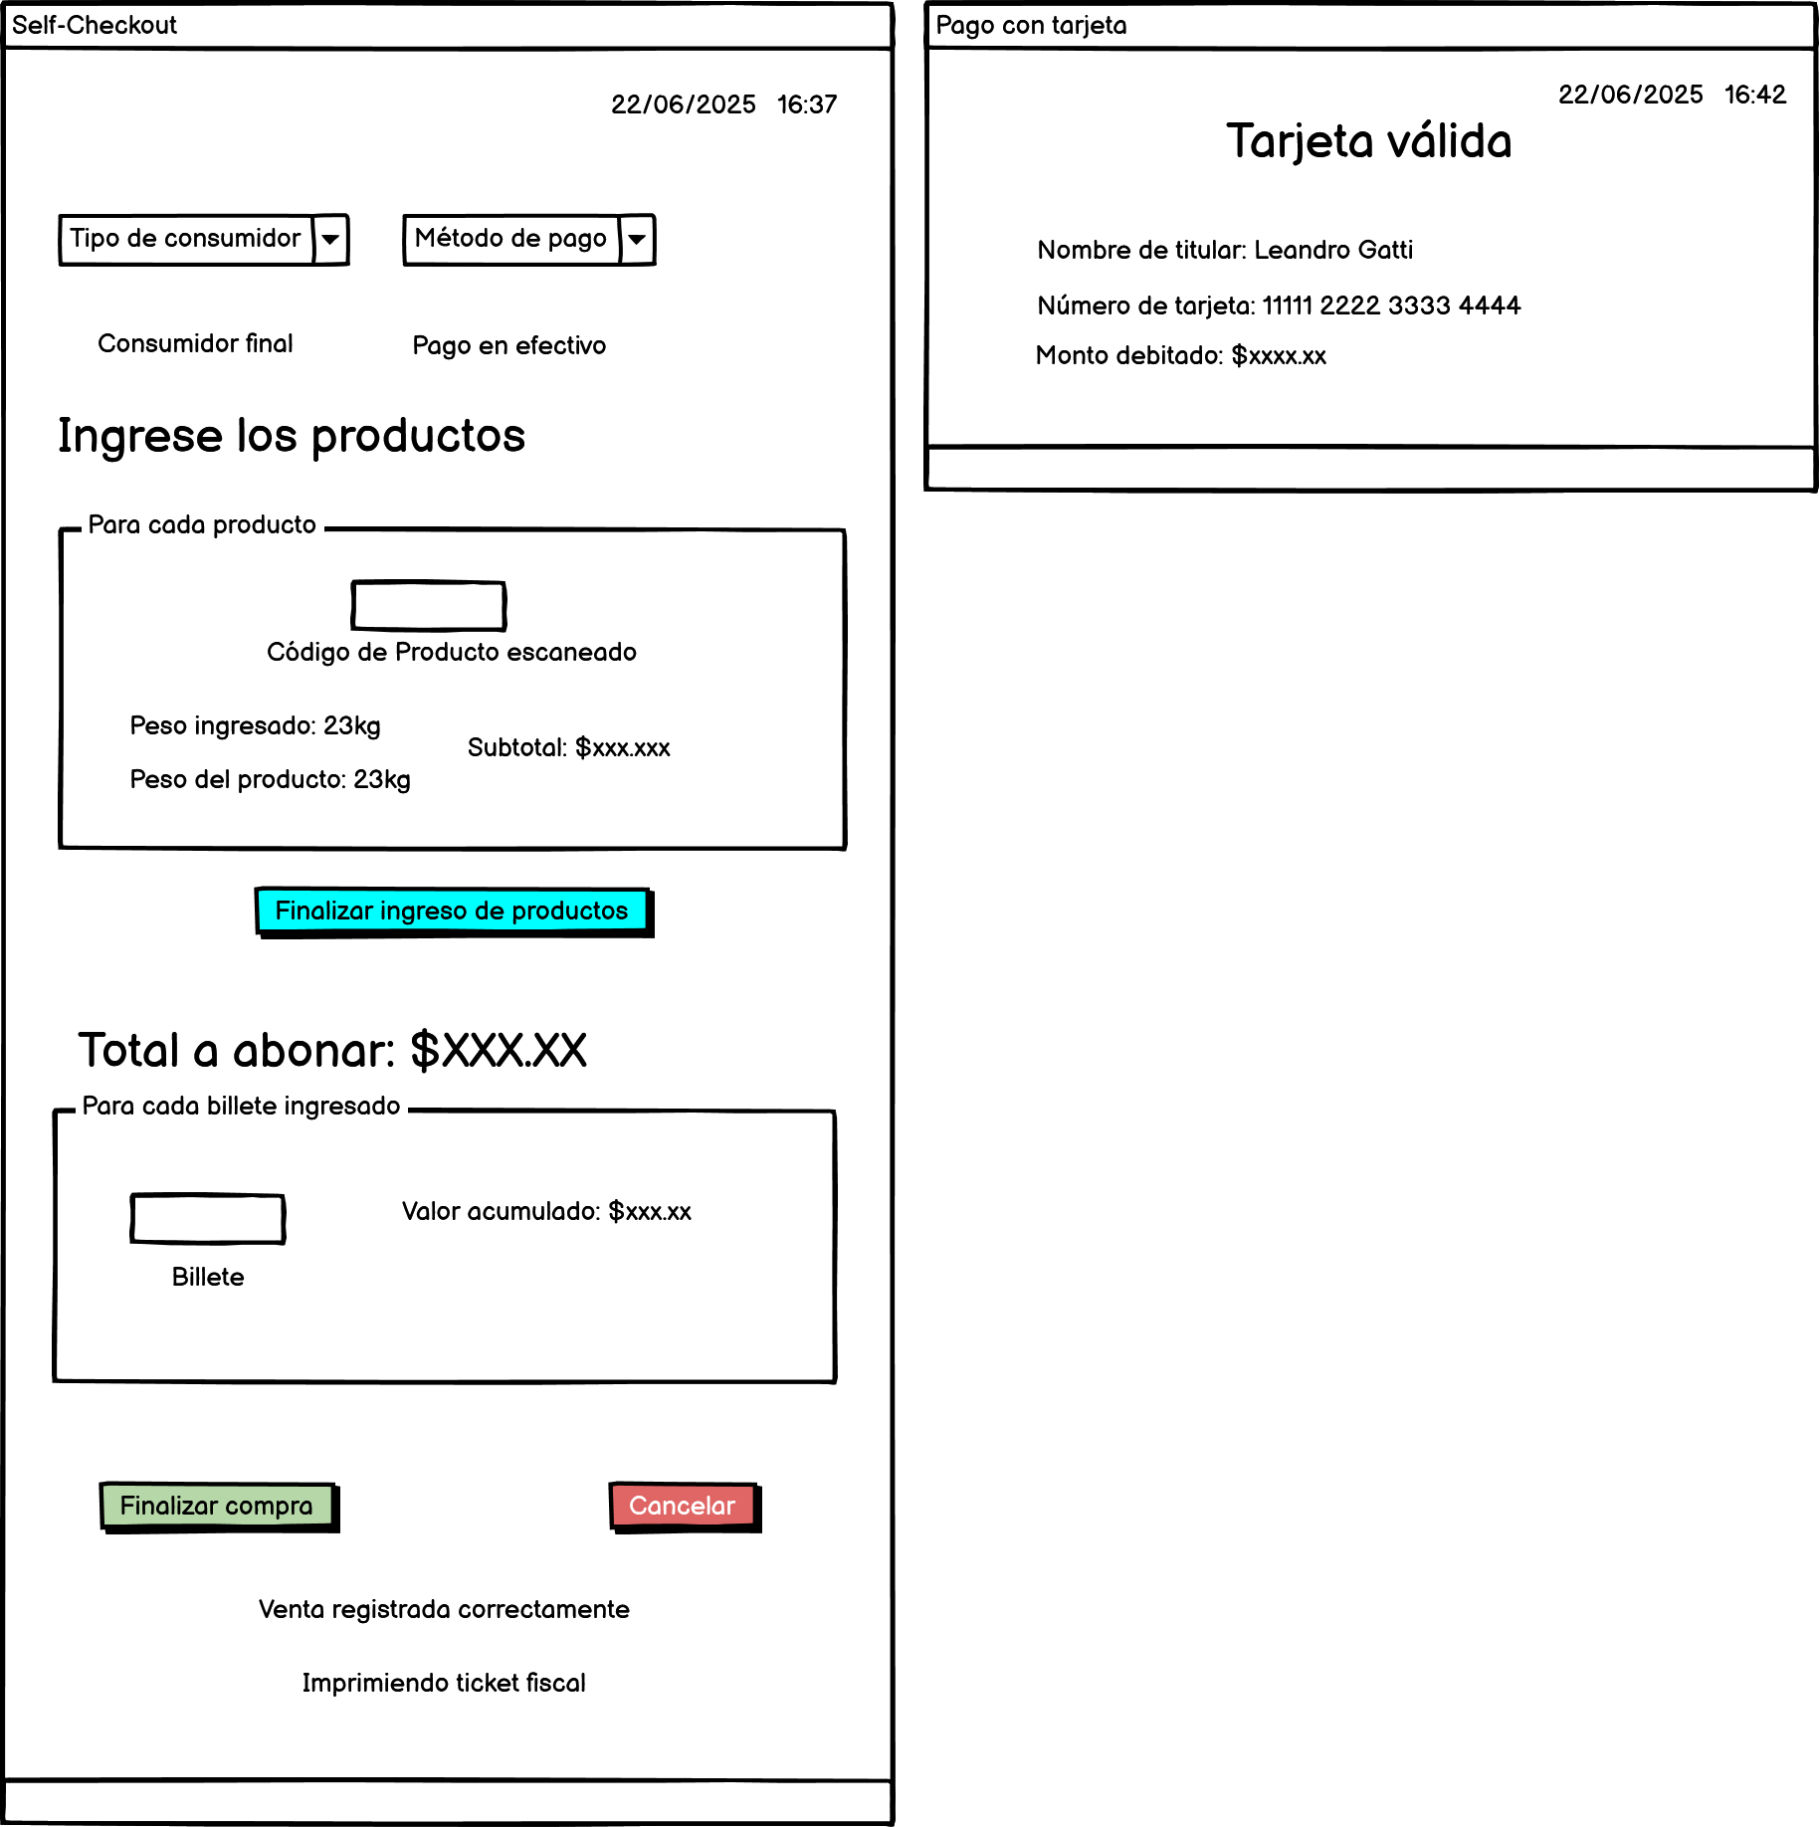

🞂 Nombre del CU: Pagar con tarjeta

🞂 Tipo de caso de uso: Extendido

🞂 Objetivo/Descripción del CU: El cliente aproxima su tarjeta al lector, el sistema la lee, verifica su validez y debita el monto correspondiente.

🞂 Actor Principal: Cliente

🞂 Actor Secundario: —

🞂 Autor: Leandro Gatti, Lautaro Barreto

🞂 Fecha creación: 22/06/2025

🞂 Precondiciones: Registrar Producto, Registrar Tipo de Consumidor, Registrar Método de Pago, Registrar Venta.

🞂 Punto de extensión: No tiene

🞂 Flujo Normal:

1. El cliente aproxima su tarjeta al lector de tarjetas de la caja.
2. El sistema muestra la interfaz con la fecha y la hora actual, un mensaje “Tarjeta válida” con el monto total de la transacción. Debita el importe correspondiente y finaliza el caso de uso.

[Se incluye comunicación con el sistema emisor de la tarjeta a fines de validar la misma y realizar el débito pertinente]

🞂 Flujos Alternativos:

A1.Tarjeta invalida:

2.1) El sistema muestra la interfaz con la fecha y la hora actual, y un mensaje “Tarjeta inválida”. Continua en el paso 1).

A2. Saldo insuficiente:

2.1) El sistema muestra la interfaz con la fecha y la hora actual, y un mensaje “Saldo insuficiente”. Finaliza el caso de uso.

🞂 Postcondiciones: Pago debitado.

🞂 Interfaz Tentativa del caso de uso (Graphic User Interface)

